

**“Corporación educacional Gloria Méndez Briones”**

**“Educando con amor para formar grandes personas”**

**ASIGNATURA: Artes Visuales NIVEL: Sexto Básico**

**ACTIVIDAD N°: 14 PROFESOR/A: Juanita Flores**

**Objetivo de la actividad:**

Diseñar un colorido dibujo utilizando la técnica del esgrafiado.

**Materiales:** monda dientes o palitos de brochetas, si estas con un adulto puedes usar algo más fino y puntiagudo como cortado, talco, tempera negra de preferencia, lápices de cera, pincel, cartulina o block de dibujo.

**Instrucciones:** en esta actividad realizaras tu propio diseño artístico pero a través de la técnica del esgrafiado

**Primero:** Reunir los materiales que mencione o que tengas a la mano y observar el siguiente link <https://www.youtube.com/watch?v=WrVpPGCIvDk>

Este link te mostrara la técnica y los elementos que debes utilizar, lo ideal es que este video sea una fuente de inspiración para poder diseñar tu propio dibujo esgrafiado.

**Segundo:** Una vez visto el video dispóngase a su creación primeramente dando color en dirección que usted estime y con los colores que desees. Luego colocamos el talco y la pintura.

**Tercero:** Dejamos secar y una vez ya seco podemos comenzar a realizar dibujos con el elemento con punta, tener mucho cuidado para no romperlo con la punta fina, verás que bello te quedara. Si gustas puedes pegarlo sobre una madera o un cuadro y dejarlo como decoración de tu casa.

Algunos ejemplos.

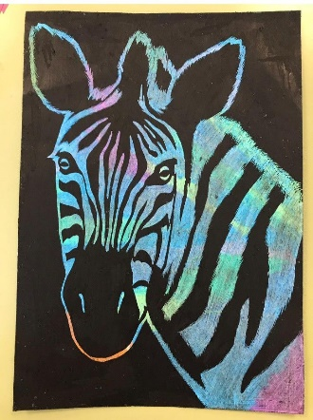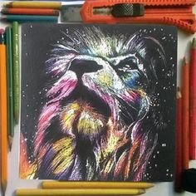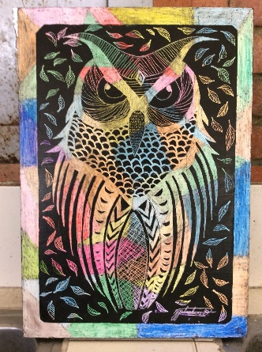

|  |
| --- |
| **IMPORTANTE:**  **Para que exista comunicación entre nosotros será importante que me puedan escribir al siguiente correo** [**juanita.flores@cegmb.cl**](mailto:juanita.flores@cegmb.cl)  **Pueden enviar también imágenes de sus tareas para ver qué tal les han resultado.** |